Corsica - Monticello

* 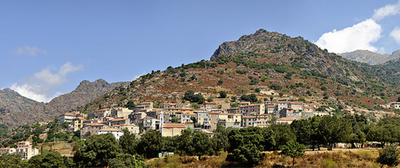Op zoek naar een vakantiebestemming aan de Balagne?
* Dan is Monticello met een eeuwenoud deel in de bergen en een nieuw en modern deel aan de kust geen verkeerde keuze!

Geschiedenis

* De oorsprong van Monticello gaat terug naar de periode tussen de 9e en de 11e eeuw.
* De Balagne, de kuststrook in het noordwesten van Corsica, werd toen gekoloniseerd door de Italiaanse stad Pisa.
* Monticello werd daarbij gesticht door de religieuze Orde der Benedictijnen als toevluchtsoord voor kluizenaars.
* In meer recente jaren is dankzij het toerisme het kustgedeelte samen met het aangrenzende L’Île-Rousse erg snel ontwikkeld.

Monticello bezienswaardigheden

Monticello is vooral een aantrekkelijke bestemming door de nabijheid van [L’Île Rousse](http://www.corsicavakantieinfo.nl/lile-rousse/) waar de veerboot aankomt.

Toch is er in en rond het dorp ook meer dan genoeg te zien:

* De parochiekerk San Sebastian uit de 17e eeuw
* De iets jongere maar mooiere kerk San Francescu
* Nauwe steegjes en huizen in prachtige pastelkleuren
* Een prettig landschap met schapenhoeders en akkers
* Parc de Saleccia, een kleine botanische tuin aan de kust